SVOL – Sdružení vlastníků obecních lesů a soukromých lesů v ČR,
K Silu 1980, 393 01 Pelhřimov
a
Regionální sdružení SVOL pro severní Čechy,

pod odbornou záštitou a s finančním přispěním
Ministerstva zemědělství ČR, úseku lesního hospodářství



Vás srdečnou zvou na odborný seminář

Smutné osudy smrkového hospodářství v Českém středohoří

Termín: 11. – 12. září 2008
Místo konání: Městské lesy Děčín, Obecní lesy Heřmanov
Ubytování: Hotel Maxičky, 5 km od centra Děčína (www.maxicky.cz)
Cíl semináře:
- hledání optimálních postupů a cílů při obnově stávajících smrkových porostů, které se nacházejí převážně na nevhodných stanovištích,
- dopady smrkového hospodářství na nevhodných stanovištích do stavu a ekonomiky lesních majetků nestátních vlastníků v regionu, výhledy do budoucnosti
Program:
Čtvrtek 11. září 2008
9.30 – 10.00 Prezence účastníků, malé občerstvení po cestě
10.00 - 12.00 Hlavní referáty:
- Úvodní slovo do problematiky – Ing. Pavel Filip, bývalý ředitel LÚ Děčín
- Stresové faktory pro smrk se zdůrazněním specifik Českého středohoří - Ing. Miloš KNÍŽEK, Ph.D., vedoucí Lesní ochranné služby VÚLHM
- Omezené možnosti uplatnění smrkového hospodářství v podmínkách Českého středohoří – doc. RNDr. Marian Slodičák, CSc., Výzkumná stanice VÚLHM Opočno
- Přístup CHKO České středohoří k postupům obnovy smrku se změnou druhové skladby – Martin Košner, zástupce vedoucí CHKO České středohoří
- Postupy obnovy při přeměně smrku na bohatých stanovištích Českého středohoří – Ing. Antonín Novák, ředitel LÚ Děčín, Ing. Pavel Filip, OLH obce Heřmanov
12.00 – 13.00 Oběd
13.00 – 17.00 Exkurze do vybraných lokalit na území LÚ Děčín a OL Heřmanov
18.00 – 19.00 Večeře

Pátek 12. září 2008
7.30 – 8.30 Snídaně
8.30 – 12.00 Diskuze k problematice
12.00 – 13.00 Oběd
13.00 – 14.00 Závěry, doporučení
Odborný a organizační garant:
Ing. Pavel Filip
Ovesná 7, 407 22 Benešov nad Ploučnicí
Tel.: 602 162 196
pfilip.svol@seznam.cz
Účastnický poplatek:
Účastnický poplatek pro členy SVOL činí 800,- Kč na osobu, pro nečleny SVOL 900,- Kč na osobu, zahrnuje 1x nocleh se snídaní, 2x oběd, 1x večeře.
Účastnický poplatek uhraďte do 1. září 2008 ve prospěch účtu Sdružení vlastníků obecních a soukromých lesů v ČR, č.ú.: 20438-261/0100, variabilní symbol: 11092008.
Přihlášky na exkurzi zasílejte prosím na adresu SVOL Pelhřimov, K Silu 1980, 393 01 Pelhřimov, faxem nebo e-mailem nejpozději do 1. září 2008.
Případné dotazy zodpoví organizační garant.
Na Vaši účast se těší pořadatelé
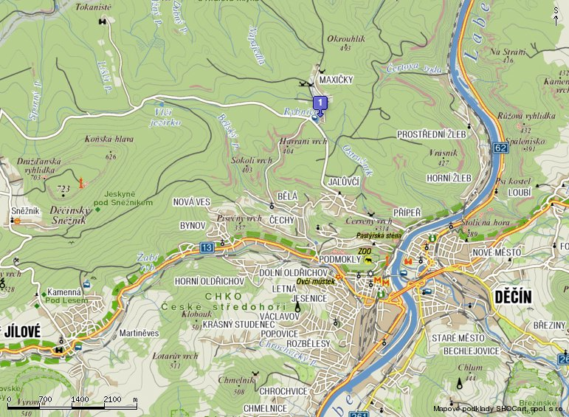

Z Á V A Z N Á P Ř I H L Á Š K A
Odborný seminář Smutné osudy smrkového hospodářství v Českém středohoří

Titul a jméno:

Plná adresa (včetně e-mailu a telefonu):

Pro vystavení faktury za vložné, uveďte prosím IČ a DIČ, bude Vám předána v místě semináře.

POTVRZENÍ O PLATBĚ

Potvrzujeme, že dne .............................. jsme uhradili účastnický poplatek ve

výši ………………………………… Kč

za ……………………………………………………………………………… (účastníka semináře) ve prospěch účtu 20438-261/0100, variabilní symbol: 11092008

Číslo účtu plátce ………………………………………………………………

Podpis (razítko)

Vyplněnou přihlášku prosím zašlete na:

Marie Růžková, SVOL Pelhřimov, K Silu 1980, 393 01 Pelhřimov, tel./fax: 565 324 203 nebo na e-mail: info@svol.cz do 1. září 2008.

